Estudio técnico de antropología forense realizado a los restos de Hernán Cortés.

- Fragmento transcrito de: Eusebio Dávalos Hurtado. Temas de antropología física. INAH. México, 1965.

... me referiré concretamente a los restos exhumados el día 25 de noviembre de 1946 en el Templo de Jesús, de la Ciudad de México.

Se trata de un esqueleto casi completo de un sujeto del sexo masculino, de edad senil y de talla pequeña. No existe duplicación de piezas óseas que permita suponer que los huesos pertenecieran a diversos sujetos. Sin embargo, mas adelante haré referencia a cierto aspecto anómalo referente al cráneo. Por otra parte, faltan algunos huesos: el omóplato, rótula y astrágalo izquierdos, primeras vértebras cervicales, varios de los huesos de las manos y de los pies y algunas costillas. La mandíbula está incompleta, así como lo están el omoplato derecho y el húmero y la clavícula izquierdos. El estado de conservación general del material óseo es satisfactorio y por otra parte, estando presentes los huesos principales, el estudio del esqueleto en sus diversos aspectos es factible en su mayor parte.

Antes de presentar los resultados del estudio realizado quiero hacer constar que los datos métricos a que haré referencia fueron obtenidos por el profesor Javier Romero, jefe del Departamento de Antropología del Museo Nacional quien tuvo como colaborador al antropólogo Felipe Montemayor. Las fotografías fueron tomadas por el señor Luis Limón, fotógrafo oficial del Institutio Nacional de Antropología e Historia (INAH).

Para abreviar, omitiré los detalles referentes a sitio y forma en que fueron encontrados los restos. Cuando nos fueron proporcionados por el señor doctor Benjamín Trillo, Director del Hospital de Jesús, a cuya custodiada habían quedado, se encontraban en una alacena, bajo llave, en una sala anexa a la dirección y vigilados por un guardián proporcionado por el INAH. Como he dicho, el estado de conservación de los huesos, en general, es bastante bueno; sin embargo, para evitar que pudieran seguirse destruyendo, los antropólogos Romero y Montemayor juzgaron conveniente consolidarlos y protegerlos mejor mediante un baño de Duco.

Veamos específicamente algunas de las características sobresalientes del esqueleto para después precisar mejor las conclusiones.

El cráneo es pequeño, de paredes delgadas, de escaso peso, las líneas de inserción de los músculos muy poco marcadas, la frente es angosta, más bien baja y de inclinación mediana. Es difícil apreciar el grado de complicación de las suturas por estar completamente soldadas, característica de edad avanzada. En la norma superior, puede apreciarse perfectamente que se trata de un cráneo alargado, lo que se confirma por le índice cefálico, que es de 70.62, valor que demuestra una hiperdolicocefalia. Su altura es mediana y la capacidad craneana, calculada, de 1,443 cc, es decir, no muy grande.

Por su tamaño, ligereza, capacidad mediana, líneas de inserción muscular poco marcadas, mastoides, y cigomas tenues, se podría pensar que se trata de un cráneo femenino. Desde luego, no parece tener las mismas características del resto del esqueleto. Por otra parte, careciéndose de la primera vértebra cervical o atlas que permitiría articularlo, es difícil averiguar si corresponde en forma indudable al mismo esqueleto. Se puede pensar, eso sí, que varios de sus caracteres de apariencia femenina sean debidos a la edad, ya que es sabido que ésta trae consigo frecuentemente un adelgazamiento en las paredes craneales a consecuencia de una osteítis rarefaciente. Por otra parte, tampoco es posible dejar de percibir ciertos otros caracteres perfectamente viriles como son: una glabela bastante desarrollada y la forma de la órbita. En resumen, no obstante que se aprecia un buen número de caracteres feminoides, éstos no bastan para permitirnos desechar que se trate de un cráneo masculino al cual la involución senil ha dado tales características feminoides, aun cuando deja grandes dudas respecto a que pertenezca al mismo esqueleto ya que por su consistencia, aspecto general, ligereza, etc., discrepa mucho del resto de los huesos y no hay posibilidades que permitan establecer su correspondencia pues falta la vértebra que daría la clave al respecto.

Intencionalmente he querido dejar la descripción de la parte facial hasta estos momentos para hacer hincapié en un detalle de gran importancia, no obstante que el mismos comprende una buena parte del cráneo. Se trata de una reconstrucción hecha artificialmente, que según el profesor Romero, pretendió imitar el hueso a base de un material plástico. Efectivamente, el cráneo y una parte de la cara fueron reparados en las siguientes porciones: parte del maxilar izquierdo, porción orbitaria izquierda del frontal, todo el malar izquierdo, gran parte del parietal del mismo lado, del occipital y la porción izquierda de la base del cráneo comprendiendo el cóndilo occipital. Dicha reconstrucción presenta una notable asimetría respecto a las porciones del lado opuesto no restauradas. Tal vez esta reconstrucción se hizo con el objeto de dar cierta solidez al resto del cráneo que seguramente por haber estado en un sitio húmedo se desintegró en esa porción. Fuera de tal anomalía pueden observarse los datos siguientes: ligero progmatismo alveolar, órbita derecha romboidal, malar derecho ligeramente protuberante y pequeño, cigoma derecho delgado, huesos nasales medianos en corset, tabique nasal desviado hacia la derecha en su parte superior y hacia la izquierda en la inferior, paladar en forma elíptica y de concavidad mediana, huellas de abscesos en los alvéolos de los incisivos medios así como del canino y los premolares superiores izquierdos, reabsorción de los alvéolos de los molares superiores; no existen piezas dentarias.

Por los datos que presentan dichos alvéolos se deduce que a la muerte del individuo éste solamente conservaba el incisivo lateral superior izquierdo, aunque dicha pieza tampoco existe; la mandíbula se encuentra incompleta estando presente únicamente la porción inferior del cuerpo y una pequeña porción del tercio proximal del lado derecho; del conjunto del cráneo y de la cara podemos decir que no existen huellas de otros datos patológicos fuera de los relativos al tabique nasal y a los alvéolos dentarios; en cambio, el esqueleto muestra amplias huellas de lesiones patológicas en una gran parte de los componentes del mismo. De ellos los más afectados son el omoplato y húmero derechos, ambos cúbitos y radios, y los dos iliacos, fémures, tibias y peronés.

No quiero entrar por el momento en detalles descriptivos del tipo de lesiones que, por otra parte, pueden ser perfectamente observables en las fotografías. Dichas lesiones podrían clasificarse en dos grupos: unas debidas a un proceso inflamatorio traumático o infeccioso (osteitis) y otras que demuestran perturbación del metabolismo del hueso (osteosis).

El primer tipo de lesiones afecta muy intensamente al omoplato y húmero derechos. Este último presenta, sobre todo en la cabeza articular, tan marcadas huellas dejadas por un proceso supurativo que permite pensar que el individuo al cual perteneció se encontraba imposibilitado para ejecutar movimientos del hombro derecho; por otra parte, al articular el omoplato y el húmero derechos, se observa que la anquilosis mantenía el brazo separado del tronco. Las lesiones que se encuentran en la mayor parte de los otros huesos largos, aun cuando menos intensamente marcadas, parecen ser todas debidas a procesos infecciosos.

Por lo que toca a las tibias y peronés, éstos se vieron afectados por un proceso patológico diferente. Se trata de un aumento de volumen de la porción media o diáfisis de las tibias con arqueamiento de las mismas. Los peronés también se encuentran afectados en su dirección, aun cuando además muestran huellas de osteítis.

Ahora bien, veamos qué padecimientos pueden dar origen a ambos tipos de lesiones comenzando por las primeras, las osteítis. Aparecen a consecuencia de muy diversas causas: golpes, heridas en regiones cercanas a un hueso o sobre el hueso mismo que al inflamarse reacciona en forma diversa. Tal estado inflamatorio suele resolverse en forma supurativa si hay invasión de gérmenes. Por otra parte, distintas enfermedades infecciosas pueden provocar osteítis y osteomielitis supurativas. Entre ellas mencionaremos además las originadas por estreptococos y estafilococos que son los agentes infecciosos más frecuentes, otras que tienen como causa el neumococo, el gonococo, el bacilo piociánico, etc., o bien ser consecuencia de enfermedades tan frecuentes como la gripe, disentería o fiebre tifoidea.

Pero también las llamadas enfermedades específicas: tuberculosis y sífilis pueden ser la causa.

Trataremos de analizar a cuál de estas múltiples posibles causas podría atribuirse el tipo de lesiones encontradas en el esqueleto estudiado.

Comencemos por estas últimas. Desde luego no es fácil que se trate de tuberculosis, porque esta enfermedad casi nunca afecta a los viejos. Los huesos que lesiona son preferentemente los de las manos, pies y vértebras que son justamente los que aquí se encuentran en mejores condiciones. También suele atacar las extremidades de los huesos y algunas articulaciones, sobre todo, la coxofemoral. Pero lo más importante es que el tipo de lesiones que deja la tuberculosis es bastante diferente al que presenta el esqueleto estudiado, lo cual es suficiente para desechar esta enfermedad como originadora de las lesiones encontradas.

La sífilis sería otra posible causa. Haremos algunas consideraciones al respecto ya que alguien incluso ha hecho el diagnóstico del sujeto diciendo que se trata de un caso de “enanismo por sífilis congénita del sistema óseo”. La sífilis produce con frecuencia, sobre todo en el período secundario, deformaciones de origen perióstico en forma de nódulos, generalmente múltiples. Dichas exostosis son a veces lenticulares, otras veces voluminosas. Los huesos afectados se engruesan y endurecen tomando un aspecto parecido al marfil. Cuando el padecimiento avanza se forma ulceraciones de tipo crateriforme con pérdidas de sustancia muy amplias, bordeadas de osteofitos estalactiformes y la enfermedad corroe el hueso dejándolo como apolillado o como si se hubiera derretido. Los sitios de elección son del cráneo, sobre todo el frontal y las tibias.

En la llamada heredo-sífilis, por algunos autores, que por cierto no existe como tal sino que se trata de la transmisión por los padres de distrofias y degeneraciones no sifilíticas, se encuentran las siguientes taras: forma ojival de la bóveda palatina, trastornos dentarios de distinto tipo como microdentosis, erosión dental, hipercementosis, hipoplasia del esmalte, bifidez de las raíces, tubérculo de Carabelli, cráneo natiforme, frente socrática, nariz en catalejo, tibia en sable, etc.

Y bien, ninguno de los caracteres mencionados, ni los lesionales debidos a la sífilis adquirida ni los atribuidos a la llamada heredo-sífilis están presentes en el esqueleto estudiado.

A mayor abundamiento, si se tratara de sífilis congénita sería de esperarse que para la fecha en que murió el individuo –que como demuestran sus huesos fue en la edad senil- la enfermedad los debería haber afectado en tal forma que indudablemente éstos presentarían lesiones o bien amplias ulceraciones crateriformes o en caso de haber reaccionado favorablemente, lesiones cicatrizales, y ninguna de dichas formas se encuentra. Cuando la sífilis ataca al sistema óseo casi siempre deja sus huellas sobre el cráneo, y en este caso el cráneo no tiene lesiones ulcerativas, y no sólo no presenta el eburnamiento típico sino que, como lo hicimos notar, presenta las características opuestas: paredes adelgazadas y de escaso peso. Además, todavía no se puede hablar con certeza de que haya existido la sífilis en Europa antes de que los marinos que acompañaron a Colón la hubieran llevado a España en 1493 y a Nápoles en 1495.

A este respecto, las opiniones están muy divididas ya que hasta ahora no se han encontrado huesos de europeos, anteriores a tales fechas, en los cuales, en forma irrefutable, se logr4en señalar lesiones atribuibles a este mal. Claro que podría simplemente pensarse que el tipo de treponema de Europa no fuera osteotropo, es decir, que no tuviera afinidad o acción específica sobre los huesos, y que la epidemia del siglo XV podría ser atribuida a un simple recrudecimiento de la afección debida a la influencia del agente infeccioso de cepa americana aportado por los marinos de Colón, pues, como se sabe, mediante el mestizaje una raza nueva puede lograr la exaltación de su virulencia y darle una afinidad especial para ciertos tejidos.

Lo curioso es que si en Europa no se encuentran para tal época huellas óseas atribuibles con certeza a la sífilis, tampoco se hallan en África, ni en el llamado próximo Oriente. Elliot Smith no las encontró en ninguno de los 30,000 cuerpos que examinó en los antiguos cementerios de Biga y de Hera así como tampoco en la región de Asuan en Egipto. Wood Jones, que ha examinado sin éxito a tal respecto 6,000 cuerpos de egipcios antiguos ha concluido que si la sífilis hubiera sido común en el antiguo Egipto habría dejado fatalmente pruebas de su existencia sobre los huesos, y tal cosa no ha ocurrido. La misma observación hacen otros muchos antropólogos en zonas cercanas a la referida.

En cambio en Asia parece que sí hay pruebas de sífilis prehistórica. Adachi cita un viejo libro de medicina notable en el Extremo Oriente, el Dai-do-rui-pu-ho, que estudia síntomas que son indiscutiblemente los del gran mal venéreo, y el Prof. Verneau ha señalado que muchos miles de años antes de nuestra era, la sífilis era conocida por los chinos que la trataban ya por medio del mercurio.

En América también se encuentran huesos afectados por la lúes. T. D. Stewart dice que en el territorio de los E. U., la enfermedad parece haber seguido una marcha progresiva pues no aparece sino con la cultura de Hopewell y que su propagación es paralela a la de la deformación craneana artificial, lo que podría permitir la suposición de que fue importada de Sudamérica. En cambio, según Sudhoff, la vía de penetración fue por el estrecho de Behring. Sea como fuera, desde luego tenemos en el Museo Nacional de Antropología varios ejemplares precolombinos no sólo con innegables manifestaciones de dicho mal sino que son verdaderas piezas de museo por lo característico de sus lesiones. Algunas de ellas presentan inclusive la localización típica sobre el frontal.

En Perú, Tello señala que existía el vocablo quichua “Huanthi” correspondiente a la sífilis y entre los indios yauyos se han encontrado sepulturas (chullpas, chankayas) en las regiones de Huarochiri, San Damián y Karakaratampu cuyos cráneos presentan lesiones difíciles de atribuir a otra afección que no sea sífilis.

Ahora bien, si las lesiones presentadas por el esqueleto del Hospital de Jesús no son debidas ni a la tuberculosis ni a sífilis, sí podemos pensar que se trata, en el caso de las osteítis, a reacciones inflamatorias posteriormente supuradas atribuibles ya a traumatismos o bien al efecto de cualquiera de las múltiples causas que al principio señalamos: disentería, tifoidea, etc., y por lo que se refiere a las osteosis tibiales, la causa más probable, de acuerdo con los datos que voy a proporcionar, fue la llamada osteosis deformante o enfermedad de Paget. Se trata en este caso de hipertrofias y arqueaduras de los huesos que aparecen en la edad madura o senil sin causa conocida. Algunos autores piensan que su origen es una trofoneurosis, es decir, una artrofia consecutiva a la lesión de un nervio. Suele aparecer primero en un hueso como la tibia o el cúbito y generalizarse posteriormente. Los huesos, como he dicho, se engruesan y arquean, cosa que no sucede en la sífilis ya que en la osteomielitis gomosa los huesos se rompen sin curvarse jamás. En la enfermedad de Paget, también llamada raquitismo de los viejos, el tórax se acorta y se deforma, la estatura se reduce, hay atrofia muscular y varios síntomas observables en el vivo. Marañón dice que la confusión de esta enfermedad con la sífilis es frecuente, pero la menos perdonable. Todos estos datos están bastante claros en los huesos que estudiamos.

Con los datos aportados ya, podemos intentar la identificación de los expresados restos. Los descubridores los atribuyen a Hernán Cortés. Veamos hasta qué punto puede admitirse tal acierto. Desde luego, hay suficientes pruebas para aceptar que son los mismos que fueron inhumados por Locas Alamán, ya que se cuenta para ello con documentos al respecto. En sus “Disertaciones” dice que “los huesos del señor Cortés envueltos en una sábana de cambray, etc., se reducen a unas canillas, costillas y otros varios que aunque todos están bien duros: la clavera es chica, achatada y larga, pero todos los huesos se manifiestan trigueños de buen aspecto y olor”. Y en el documento de 1836 al descubrirse los huesos se asienta lo siguiente: “Aunque no pudo asistir el Dr. Luis Jeken para el examen facultativo que mandó se hiciese el señor Provisor, por hallarse aquel día ausente de la ciudad y no habérsele podido avisar oportunamente, se tuvo cuidado de ir comparándolos con la descripción que hace del señor Cortés el historiador Bernal Díaz del Castillo en el cap. 204, t. 4º., po. 449 de la edición de Madrid del año de 1790 en la imp. De Benito Cano; y se encontró ésta en cuanto puede distinguirse exactamente fiel y de una admirable verdad. La forma del cráneo es prolongada de la frente a la parte posterior, más angosta por aquella que por esta y aplanada por arriba, con los huesos de las sienes y mejillas muy prominentes. La cabeza proporcionalmente chica con respecto a los huesos del resto del cuerpo, los cuales manifiestan ser los de un hombre bien formado y muy fuerte. Dichos huesos por efecto del tiempo y la humedad en que han estado son de muy poco peso y muchos de ellos están deteriorados hacia sus extremos y partes delgadas”. Unos cuantos renglones antes dice: “La cabeza que se encontró rajada longitudinalmente por efecto de la desecación después de tanto tiempo de estar en un paraje húmedo fue envuelta en ...” Todos estos datos fueron tomados ante notario tanto al inhumarse los restos como al ser vueltos a exhumar en 1946.

Claro está que no se hace mención de que el cráneo se restauró ni se dice quién hizo dicha restauración y por otra parte no concuerda en forma tan exactamente fiel la descripción de Bernal con los datos del esqueleto. El soldado historiador dice: “Fue de buena estatura y cuerpo y bien proporcionado y membrudo, y la color de la cara tiraba algo a cenicienta, y no muy alegre, y si tuviera el rostro más largo, mejor le pareciera ... las barbas tenía algo prietas y pocas y ralas y el cabello que en aquel tiempo se usaba, de la misma manera que las barbas, y tenía el pecho alto y la espalda de buena manera, y era cenceño y de poca barriga y algo estevado, y las piernas y los músculos bien sentados”.
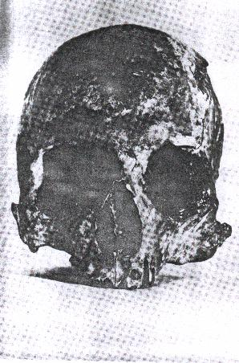
Fig. 1. Cráneo atribuido a Hernán Cortés. Nótese la asimetría debida a la restauración.

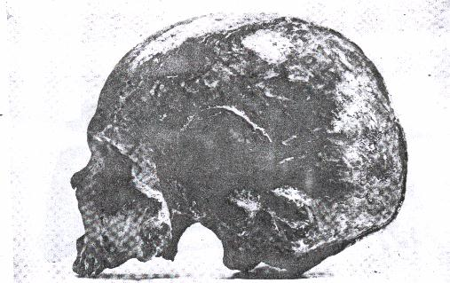

Fig. 2. Norma lateral izquierda, casi totalmente restaurada.
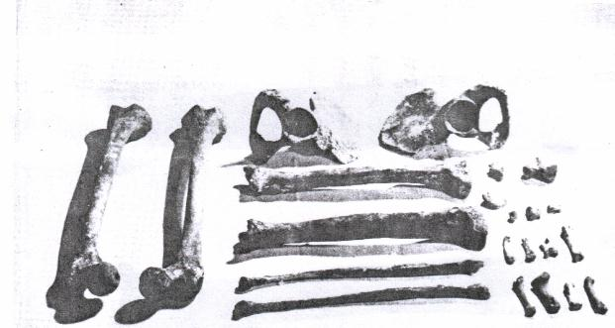
Fig. 2. Huesos de la pelvis y de los miembros inferiores.

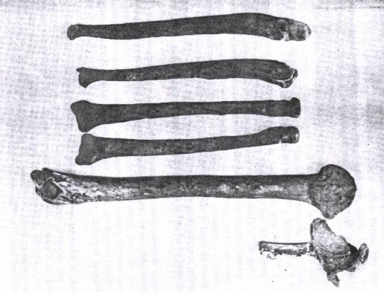

Fig. 3. Omóplato y húmero derechos mostrando las intensas lesiones que afectaron la articulación. Pueden verse también, las lesiones de la extremidad distal del húmero, así como las de radios y cúbitos.
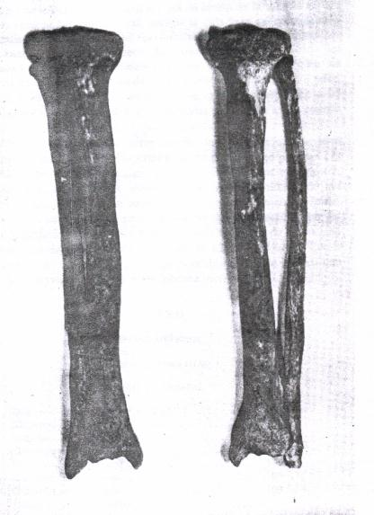
Fig. 4. Ambas tibias y peronés mostrando las diferentes lesiones, así como las notables desviaciones de sus ejes.

Pero claro está que dicha descripción se refiere al Cortés de la época de la Conquista, es decir, en plena juventud y hay que pensar que el organismo se modifica con la edad, al grado que se ha dicho que cada 10 años el sujeto no conserva sino muy pocos de los caracteres físicos anteriores.

Desde luego el sexo, así como la edad concuerdan. No poseemos datos métricos respecto a la talla en vida y si Bernal dice que fue de buena estatura, tal término puede interpretarse con toda la elasticidad que se quiera. Si perteneció como es lo más probable, a la variedad llamada ibero-insular de la Raza Mediterránea, tales tipos poseen los caracteres siguientes; cuerpo esbelto y erguido, carácter que pudo haber influido en la falsa apreciación que de la talla hizo Bernal, ya que para este grupo es corta, pues la media es de 1.63 m. Si admitimos, por otra parte que fue atacado por la enfermedad de Paget que, como hemos dicho, afecta la talla disminuyéndola, nada extraño tiene que a su muerte, ocurrida según se sabe a los 63 años, hubiera tenido la estatura deducida por el cálculo que es de 1.58 m. Según el profesor Romero. Otra de las características típicas de ese grupo humano es la cabeza marcadamente dolicocéfala y que en el caso estudiado se presenta en forma evidente. Un apoyo más para la identificación es el referente a la forma de las piernas ya que el arqueamiento de tibias y peronés concuerda con las piernas “estevadas” a que se refiere Bernal. Hay que recordar, igualmente, que la osteosis deformante afecta al tórax, lo que podría explicar que este dato no concordara con el “pecho alto y la espalda de buena manera”.

Los autores que describen la Conquista mencionan que Cortés recibió muchas heridas y contusiones y él mismo en la 5ª de sus cartas de Relación, dice en el párrafo 2º “Dada orden para en lo de Cristóbal de Olid... a cabsa de la lisión de mi brazo.” Y Bernal dice “le desbarataron y le hirieron en una pierna” y la Monarquía Indiana dice “Llegó Fernando Cortés al alojamiento con dos pedradas en una rodilla”, lo que no tiene nada de extraño en un soldado. No sólo bubas, sino muchos otros padecimientos lo deben haber atacado atravesando tierras palúdicas, tremendamente infestadas de parásitos y padeciendo el cansancio y el hambre en sus numerosas excursiones por todo lo amplio y largo de nuestro territorio. ¿No era de esperar que ese cúmulo de padecimientos hubiera afectado a su organismo al grado de producir las múltiples lesiones que presenta el esqueleto?. La desintegración y pérdida de algunas de las piezas óseas se explica tomando en cuenta que el esqueleto debió descansar en decúbito lateral izquierdo sobre un sitio húmedo durante largo tiempo, pues son precisamente una buena porción del lado izquierdo del cráneo, la rama ascendente del lado izquierdo de la mandíbula y parte del húmero izquierdo los destruidos y faltan el omoplato, la clavícula, la rótula y el astrágalo, todos de dicho lado.

De todo lo anterior podemos concluir que este conjunto de datos parecen suficentes para permitir aceptar como muy probable que los huesos encontrados el 24 de noviembre de 1946 en el templo de Jesús el Nazareno de la Ciudad de México, pertenecieron a Hernán Cortés. Creemos, en efecto, que si no hay elementos lo suficientemente contundentes para aceptar que el cráneo corresponde al mismo esqueleto por faltar la vértebra respectiva, sí hay otros, aún el referente a la desintegración de la porción izquierda, que parecen permitir asignarlo a dicho esqueleto. Creemos también que lo escaso de la talla se explica por la enfermedad que lo afectó, aunque la talla baja, así como la dolicocefalia, son características del tipo iberoinsular de la Raza Mediterránea a la cual seguramente perteneció. Los datos que hemos presentado no s permiten asegurar que las lesiones: osteítis y osteosis que dejaron sus huellas en el esqueleto no son debidas a sífilis sino las primeras, a infecciones de diversas causas no específicas, ya que no corresponden a la dejada por dicha enfermedad, y las segundas se debieron a una osteosis deformante o enfermedad de Paget.

Por último, si mediante cierto cúmulo de datos métricos, de otros referentes a edad y sexo y de ciertos caracteres descriptivos peculiares es posible al antropólogo identificar a un individuo por sus restos óseos, es imposible, mediante los mismos, hacer la reconstrucción de sus rasgos fisonómicos. Existen técnicas, eso sí, que en términos generales permiten a base del cráneo establecer ciertas características de tipo general. Utilizándolas, se podrían haber obtenido los rasgos de un anciano enfermo que de ningún modo daría idea de cómo fue Hernán Cortés en la época en que escribió esas páginas de la historia de México que tan contradictorias opiniones de su persona han suscitado.

Nota del responsable de la página de Medellín:

Nuestro más profundo agradecimiento a Xavier López Medellín, que amablemente encontró, entre las páginas de un viejo libro sobre antropología física, el estudio que le practicara el Instituto Nacional de Antropología e Historia de México a los huesos de Hernán Cortés, en la Iglesia de Jesús el Nazareno. Posteriormente las transcribió a formato electrónico y nos las envió, para que todos pudiésemos participar de su hallazgo.

“Obtuve unas fotocopias de dicho libro, y las he transcrito para tenerlas en versión electrónica. Es un estudio algo largo y muy técnico, pues como mencioné son antropólogos físicos los que lo realizaron y utilizan muchos términos técnicos, valga la redundancia […] Estoy seguro que le interesarán, por ser un tema importantísimo acerca de Cortés.

Le envío un saludo de Baja California, y le informo que próximamente estaré visitando Medellín, pues voy en un viaje de trabajo a Alicante a partir del 11 de octubre [2006], y obligadamente tendré que pasar a visitar Medellín”.

Xavier.

